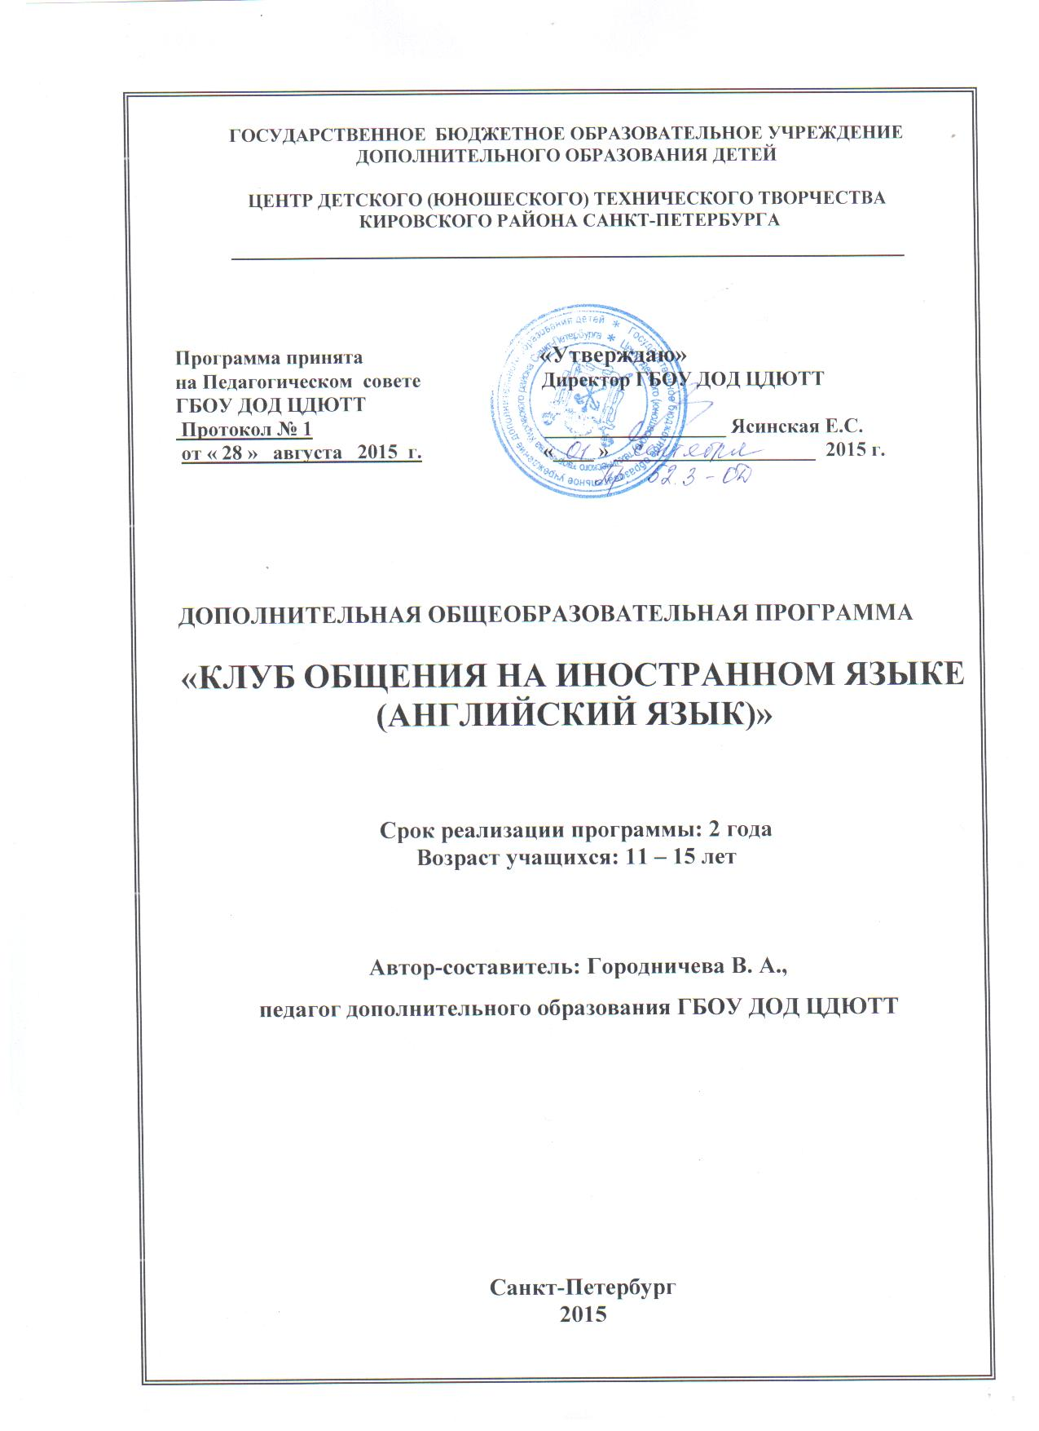

# Пояснительная записка

# 

Обучение по данной образовательной программе способствует эмоциональному, интеллектуальному развитию учащихся, их социальной адаптации, а также преодолению «языкового барьера», и помогает в усвоении школьного курса «Иностранный язык». В процессе обучения дети приобретают навыки анализа окружающей ситуации, они учатся правильно и четко выражать свои собственные мысли на английском языке, усваивают разговорные нормы английского, учатся воспринимать и понимать английскую речь на слух. Программа позволяет закрепить знание теоретических норм и грамматики английского языка посредством общения, игр и диспутов; помогает языковой адаптации подростков в англоязычной среде.

**Направленность ОП** - культурологическая

**Актуальность, целесообразность и отличительные особенности программы**

Данная программа важна для преодоления «языкового барьера» и социализации детей, так как дает возможность получить практические навыки в разговорном английском языке и позволяет выработать у ребенка осознание глобальных процессов и социальной интеграции людей посредством общения.

Отличительной особенностью данной программы является широкое использование видеоматериалов на иностранном языке, а также разучивание песен и постановка спектакля на английском языке. Проведение репетиций театрализованной постановки является одним из основных способов привить у ребят любовь к литературному английскому языку. Это, вместе с тем, прекрасный способ раскрыть творческие способности учащихся. Решению данной задачи также будет способствовать самостоятельное создание декораций и подготовка костюмов актеров. Также программа дает знания в области общей культуры, способствует расширению кругозора учащихся и формированию собственного отношения к общемировым проблемам. Кроме того, в процессе освоения программы учащиеся приобретут первоначальные навыки в области видеосъемки и монтажа (с использованием компьютерных технологий), а также навыки публичных выступлений, выступлений на сцене в качестве актера.

Таким образом, можно сказать, что настоящая образовательная программа имеет практическое значение для общества и для социализации и языковой адаптации выпускников.

**Цели и задачи ОП**

**Цель** ОП - создание условий для успешной языковой адаптации учащихся в англоязычной среде, а также для дальнейшей успешной социализации детей в мировое сообщество.

**Задачи ОП**

**Образовательные :**

- обучить правилам охраны труда при работе за компьютером, а также работе с периферийными устройствами;

- сформировать навыки беглого общения на английском языке;

- систематизировать знания, полученные ранее в школе, а также увеличить словарный запас английских слов;

- сформировать навыки поиска, обработки и редактирования полученной информации на английском языке;

- сформировать навыки анализа иностранных текстов и мультимедиа объектов;

- обучить принципам работы в международных поисковых системах;

* сформировать навыки восприятия, перевода и воспроизведения англоязычной речи;
* систематизировать знания по грамматическим правилам;
* закрепить навыки произношения и владения лексическим минимумом;

- ознакомить с нормами и правилами построения разговорного английского языка.

**Воспитательные:**

- формирование чувства ответственности за принимаемые решения;

- воспитание убеждённости в преимуществах общечеловеческих ценностей и патриотизма через участие в учебно-воспитательных мероприятиях ЦДЮТТ, района, города.

**Развивающие:**

- преодоление психологического и языкового барьера перед общением на иностранном языке;

- формирование творческого подхода к решению задач;

- развитие способности к самообразованию;

-развитие умения защищать и обосновывать собственное мнение на иностранном языке.

**Характеристика обучающихся**

Данная программа предназначена для учащихся 11-15 лет. Для успешного освоения программы учащиеся должны иметь уровень знания английского языка не менее Pre-Intermediate Level и желать развивать свои знания и навыки в разговорном английском языке.

**Сроки реализации ОП**

Программа рассчитана на реализацию в течение 2 лет по 144 академических часа. Количество учебных часов программы зависит от уровня начальной подготовки учащихся.

В зависимости от уровня подготовки учащихся и их заинтересованности в отдельных вопросах, количество часов, отведенное на определенные темы, может варьироваться в пределах общего количества часов настоящей программы. По тем же причинам может варьироваться количество часов, отведенное на учебно-массовые мероприятия (экскурсии, посещение выставок и др.)

**Формы и режим занятий**

Программа рассчитана на 2 года, 144 часа каждый год. Занятия проходят 2 раза в неделю по 2 часа.

Основными формами занятий по данной программе являются комбинированное занятие (сочетание теоретического и практического занятий) и практическое компьютерное занятие.

**Ожидаемые результаты ОП**

В результате реализации программы ожидается, что учащиеся смогут более свободно общаться на английском языке, пополнят свой словарный запас и научатся переводить несложные тексты на слух.

**По окончанию 1 года обучения учащийся будет:**

Знать и понимать**:**

- основные грамматические, лексические и иные правила построения английской речи;

* культурологические, поведенческие и исторические особенности стран изучаемого языка;
* возможности использования имеющегося словарного запаса для перевода устной речи при разговоре с носителями языка;

Уметь:

- отвечать на английском языке на вопросы, касающиеся увлечений, будущей профессии и т.д.;

- правильно строить свои вопросы, ответы и рассказы на английском языке;

- понимать смысл непереведенных фильмов и аудиотекстов на английском языке;

- выучить песню на английском языке;

- работать в команде для достижения наилучшего результата.

Быть:

- творческой личностью;

- патриотом, любить и уважать свой город, свою страну.

**По окончанию 2 года обучения учащийся будет:**

Знать и понимать:

- алгоритмы создания и перевода текстов на английском языке на различные темы;

- принципы работы в Интернет и поисковых системах;

- способы расширения собственного словарного запаса.

Уметь:

- понимать английскую речь на уровне не менее Intermediate;

- готовить и проводить выступления, участвовать в групповом обсуждении, фиксировать его ход и результаты;

- работать в команде для достижения наилучшего результата;

- обсуждать реалии современной жизни, экологические, социальные, этнографические и иные проблемы;

* ориентироваться в современном англоязычном мире.

Быть:

-творческой, коммуникативной толерантной личностью.

Способы определения результативности ОП

Основными формами проверки результатов образовательной программы являются дискуссии учащихся по теме занятия, самостоятельные работы, устные опросы. Для подведения итогов по каждой теме программы используются такие формы подведения итогов, как творческая самостоятельная работа, опрос в ходе беседы, тестирование, педагогическое наблюдение (подробнее см. в разделе «Методическое обеспечение образовательной программы»)

Данный курс предусматривает три итоговые формы отчетности обучающегося за первый и второй года обучения.

В течение первого полугодия учащиеся репетируют спектакль на английском языке, а также разучивают песни, на которые в последующем они будут снимать клипы. В случае успешной постановки, спектакль планируется показать другим учащимся центра на специально организованном концерте. Учащиеся должны будут самостоятельно выбрать сценарий, выучить роли, провести репетиции и оформить соответствующим образом сцену и костюмы.

Во втором полугодии учащиеся должны будут совместно снять несколько клипов на разученные ранее песни. В клипе должны присутствовать два обязательных элемента – сама песня, правильно исполненная на английском языке и танец, поставленный и разученный учащимися на нее. Учащиеся должны будут самостоятельно разучить слова, отредактировать музыку, выбрать сценарий видеоклипа, выучить танец к песне, провести репетиции и снять и смонтировать соответствующим образом ролик.

На заключительном занятии планируется показ видеоклипов учащихся.

И также планируется проведение «круглого стола» по важнейшим геополитическим, социальным и культурным вопросам (полностью на английском языке). К «круглому столу» каждый учащийся готовит собственное выступление на заявленные заранее темы. Учащиеся должны будут самостоятельно найти и оформить соответствующим образом материал, связанный с одной из мировых глобальных проблем на английском языке. Каждое выступление должно быть представлено учащимся на бумажном и электронном носителе, соответствовать тематике «круглого стола», иметь соответственно оформленные иллюстрации.

«Круглый стол» позволит продемонстрировать свой уровень знаний и свободного владения английским языком. Одновременно он привлечет внимание подростков к общемировым проблемам и их решению.

По всем темам оценка работ только конструктивная. Педагог отмечает хорошие стороны работы и объясняет, что необходимо исправить или улучшить для более успешного освоения английского языка. Педагог стремится создать доброжелательную атмосферу на занятиях, создать ситуацию успеха.

**Формы подведения итогов реализации ОП**

К концу учебного года силами обучающихся необходимо поставить театрализованные сценки на английском языке, выучить песню и сделать клип на нее, а также провести «круглый стол» с обсуждением важнейших вопросов на английском языке.

**Учебно-воспитательная работа**

Учебно-воспитательная работа осуществляется на занятиях путем рассказов о достижениях российских ученых, кратких сообщений о событиях мирового значения. В ненавязчивой форме напоминаются правила поведения. Кроме того, учащиеся принимают участие в учебно-массовых мероприятиях по тематике объединения в рамках объединения, района и города (конкурсы, выставки).

##### **Учебно-тематический план 1 года обучения из расчета 144 часа.**

|  |  |  |  |  |
| --- | --- | --- | --- | --- |
| **№**  **тем** | Темы | Количество часов | | |
| **Теория** | **Практика** | **Всего** |
| **1** | **Введение** | **0,5** | **1,5** | **2** |
| **2** | **Тема 1. Представление. Увлечения и хобби**. **Семья** | **2** | **6** | **8** |
| **3** | **Тема 2. Дом. Город. Страна** | **2** | **6** | **8** |
| **4** | Тема 3. Путешествия и отдых | **2,5** | **7,5** | **10** |
| **5** | **Тема 4. Еда, прием пищи** | **2** | **6** | **8** |
| **6** | **Тема 5. Спорт и развлечения** | **2** | **6** | **8** |
| **7** | **Подготовка к театрализованному представлению** | **0** | **12** | **12** |
| **8** | **Театрализованное представление** | **0** | **4** | **4** |
| **9** | **Тема 6. Работа и занятость** | **2** | **6** | **8** |
| **10** | **Тема 7. Национальная вражда и толерантность. Война и мир** | **2** | **6** | **8** |
| **11** | **Тема 8. Кино, музыка, мода** | **2** | **6** | **8** |
| **12** | **Съемка и монтаж видеоклипов** | **0** | **12** | **12** |
| **13** | **Тема 9. Здоровье и здоровый образ жизни** | **2** | **6** | **8** |
| **14** | Тема 10. Открытия и новые технологии | **2** | **6** | **8** |
| **15** | Тема 11. Космос и вселенная | **2** | **6** | **8** |
| **16** | Итоговое занятие | **0** | **8** | **8** |
| **17** | Учебно-массовые мероприятия | **0** | **16** | **16** |
|  | Всего | **23** | **121** | **144** |

##### **Учебно-тематический план второго года обучения из расчета 144 часа**

|  |  |  |  |  |
| --- | --- | --- | --- | --- |
| **№**  **тем** | Темы | Количество часов | | |
| **Теория** | **Практика** | **Всего** |
| **1** | **Введение** | **0,5** | **1,5** | **2** |
| **2** | **Тема 1. Представление. Увлечения и хобби**. **Семья** | **2** | **6** | **8** |
| **3** | **Тема 2. Дом. Город. Страна** | **2** | **6** | **8** |
| **4** | Тема 3. Путешествия и отдых | **2,5** | **7,5** | **10** |
| **5** | **Тема 4. Еда, прием пищи** | **2** | **6** | **8** |
| **6** | **Тема 5. Спорт и развлечения** | **2** | **6** | **8** |
| **7** | **Подготовка к театрализованному представлению** | **0** | **12** | **12** |
| **8** | **Постановка театрализованного представления** | **0** | **4** | **4** |
| **9** | **Тема 6. Работа и занятость** | **2** | **6** | **8** |
| **10** | **Тема 7. Национальная вражда и толерантность. Война и мир** | **2** | **6** | **8** |
| **11** | **Тема 8. Кино, музыка, мода** | **2** | **6** | **8** |
| **12** | **Съемка и монтаж видеоклипов** | **0** | **12** | **12** |
| **13** | **Тема 9. Здоровье и здоровый образ жизни** | **2** | **6** | **8** |
| **14** | Тема 10. Открытия и новые технологии | **2** | **6** | **8** |
| **15** | Тема 11. Космос | **2** | **6** | **8** |
| **16** | Итоговое занятие | **0** | **8** | **8** |
| **17** | Учебно-массовые мероприятия | **0** | **16** | **16** |
|  | Всего | **23** | **121** | **144** |